8. ЭЛЕКТРОСНАБЖЕНИЕ ЖЕЛЕЗНЫХ ДОРОГ

Цель работы: изучение особенностей построения систем электроснабжения на железнодорожном транспорте при различном роде тяги.

Основными поставщиками электрической энергии (ЭЭ) для железнодорожного транспорта являются энергосистемы, входящие в российское акционерное общество «Единая энергетическая система России» (РАО «ЕЭС России»), электростанции независимых производителей электроэнергии (как правило, это электростанции крупных промышленных предприятий) и собственные электростанции открытого акционерного общества «Российские железные дороги» (ОАО «РЖД») (рис. 8.1) [] .

Рис. 8.1. Электроснабжение железной дороги
8.1. Структура электроснабжения железной дороги

Поступление электрической энергии на железную дорогу (см. рис. 8.1) осуществляется в пунктах ее приема (ПП). Такими пунктами являются тяговые подстанции (ЭЧЭ), центральные распределительные подстанции (ЦРП), трансформаторные подстанции (ТП). Электроэнергия также может поступать отраслевым предприятиям железнодорожного транспорта от трансформаторных подстанций низкого напряжения (ПП НН), принадлежащих энергосистемам и промышленным предприятиям.
Контактная сеть, линия СЦБ, все ЛЭП передают электроэнергию от тяговой подстанции конкретному потребителю. Трансформаторная подстанция питает потребителя по специальной линии электропередачи.
Потребители электрической энергии подразделяются на два типа – предприятия железнодорожного транспорта и посторонние железнодорожному транспорту. Структура потребления электрической энергии на железной дороге представлена на рис. 1.2 [Error: Reference source not found].

Рис. 8.2. Потребление электрической энергии на железной дороге
Предприятия железнодорожного транспорта обеспечивают потребление электрической энергии на тягу поездов и на нетяговые нужды. К последним относится обеспечение эксплуатационной работы и подсобно-вспомогательной деятельности. Эксплуатация включает в себя потребление электрической энергии, связанное с перевозочным процессом и с прочими производственными нуждами. Подсобно-вспомогательная деятельность предполагает потребление электрической энергии на производство промышленной продукции, коммунально-бытовое и др.
Предприятия, посторонние железнодорожному транспорту, могут быть самые разнообразные: промышленные, сельскохозяйственные, для оказания услуг населению и пр.
Вся совокупность устройств, начиная от генератора электрической станции и кончая тяговой сетью, линиями электропередач, составляет систему электроснабжения железной дороги, обеспечивающую питание электрической энергией, как электрической тяги, так и нетяговой нагрузки.
Основной задачей системы электроснабжения является обеспечение эксплуатационной работы железной дороги. При этом необходимо обеспечить мощность всех элементов системы такой, чтобы удовлетворялась потребность мощности каждого локомотива в любых условиях работы. Отсюда следует, что параметры системы электроснабжения должны быть выбраны так, чтобы обеспечивалась работа оборудования в допустимых для него пределах по нагрузке с учетом соответствующего резерва. При этом затраты должны быть минимальными.
Питание различных стационарных потребителей, а также прилегающих к железной дороге районов осуществляется от одной и той же системы электроснабжения. При этом питание железнодорожных потребителей связано с работой конкретного участка железной дороги и поэтому должно обеспечиваться высокой надежностью.

8.2. Системы тягового электроснабжения железных дорог

Система электроснабжения электрифицированной железнодорожной дороги состоит из []:
– внешней части системы электроснабжения, включающей в себя устройства выработки, распределения и передачи электрической энергии до тяговых подстанций (исключительно);
– тяговой части системы электроснабжения, состоящей из тяговых подстанций линейных устройств и тяговой сети. Тяговая сеть, в свою очередь, состоит из контактной сети, рельсового пути, питающих и отсасывающих линий (фидеров), а также других проводов и устройств, присоединяемых по длине линии и контактной подвески непосредственно или через специальные автотрансформаторы.
Основным потребителем электрической энергии в тяговой сети является локомотив. Вследствие случайного расположения поездов неизбежны случайные сочетания нагрузок (например, пропуск поездов с минимальным межпоездным интервалом), которые могут существенным образом повлиять на режимы работы системы тягового электроснабжения.
Наряду с этим поезда, удаляющиеся от тяговой подстанции, питаются электрической энергией при более низком напряжении, что влияет на скорость движения поезда и, как следствие, на пропускную способность участка.
Кроме тяговых двигателей, приводящих в движение поезд, на локомотивах имеются вспомогательные машины, выполняющие различные функции. Производительность этих машин также связана с уровнем напряжения на их зажимах. Отсюда следует, что в системах тягового электроснабжения весьма важным является поддержание заданного уровня напряжения в любой точке тяговой сети.
Питание электрифицированного участка железной дороги осуществляется от энергосистемы конкретного региона. Принципиальная схема электроснабжения электрифицированной железной дороги показана на рис. 8.3.
Внешняя система электроснабжения (I) включает в себя электрическую станцию 1, трансформаторную подстанцию 2, линию электропередачи 3. Тяговая система электроснабжения (II) содержит тяговую подстанцию 4, питающие фидеры 5, отсасывающий фидер 6, контактную сеть 7 и тяговый рельс 9 (см. рис. 8.3), а также линейные устройства.
Электроснабжение железных дорог осуществляется по линиям 35, 110, 220 кВ, 50 Гц. Система тягового электроснабжения может быть как постоянного, так и переменного тока.

Рис. 8.3. Принципиальная схема электроснабжения электрифицированной железной дороги: 1 – районная электрическая станция; 2 – повышающая трансформаторная подстанция; 3 – трехфазная линия электропередачи; 4 – тяговая подстанция; 5 – питающая линия (фидер); 6 – отсасывающая линия (фидер); 7 – контактная сеть; 8 – электрический локомотив; 9 – рельсы

На железных дорогах России используют две системы электроснабжения: постоянного и однофазного переменного тока. Тяга на трехфазном переменном токе не получила распространения, поскольку технически сложно изолировать близко расположенные провода двух фаз контактной сети (третья фаза – рельсы).
Электрический подвижной состав обеспечивают тяговыми двигателями постоянного тока, так как предлагаемые модели двигателей переменного тока не отвечают предъявляемым требованиям по мощности и надежности. Поэтому железнодорожные линии снабжают системой однофазного переменного тока, а на локомотивах устанавливают специальное оборудование, преобразующее переменный ток в постоянный.
Правилами технической эксплуатации регламентированы номинальные уровни напряжения на токоприемниках электрического подвижного состава: 3 кВ – при постоянном токе и 25 кВ — при переменном. При этом определены допустимые с точки зрения обеспечения стабильности движения колебания напряжения: при постоянном токе — 2,7...4 кВ, при переменном – 21 ...29 кВ. На отдельных участках железных дорог допускается уровень напряжения не менее 2,4 кВ при постоянном токе и 19 кВ – при переменном.
Основными параметрами, характеризующими систему электроснабжения электрифицированных железных дорог, являются мощность тяговых подстанций, расстояние между ними и площадь сечения контактной подвески.
На железных дорогах, электрифицированных на постоянном токе, тяговые подстанции выполняют две функции: понижают напряжение подводимого трехфазного тока и преобразуют его в постоянный. Все оборудование, подающее переменный ток, размещается на открытых площадках, а выпрямители и вспомогательные агрегаты – в закрытых помещениях. От тяговых подстанций электроэнергия поступает в контактную сеть по питающей линии – фидеру.
Основными недостатками системы электроснабжения постоянного тока являются его полярность, относительно низкое напряжение и отсутствие возможности обеспечить полную электроизоляцию верхнего строения пути от нижнего. Рельсы, служащие проводниками тока разной полярности, и земляное полотно представляют собой систему, в которой возможна электрохимическая реакция, приводящая к коррозии металла. В результате снижается срок службы рельсов и искусственных сооружений. Для предотвращения этого применяют соответствующие защитные устройства (анодные заземлители, катодные станции и др.).
Из-за относительно низкого напряжения (U= 3 кВ) в системе постоянного тока по контактной сети к электрическому подвижному составу подводится мощность при большой силе тягового тока. Для этого тяговые подстанции размещают недалеко друг от друга (10... 20 км) и увеличивают площадь сечения проводов контактной подвески.
При переменном токе повышается эффективность использования электрической тяги, поскольку по контактной сети передается требуемая мощность при меньшей силе тока по сравнению с системой постоянного тока. Тяговые подстанции в этом случае располагаются на расстоянии 40– 60 км друг от друга. Их задачей является только понижение напряжения со ПО...220 до 25 кВ, поэтому их техническое оснащение проще и дешевле, чем у тяговых подстанций постоянного тока. Кроме того, в системе однофазного переменного тока площадь сечения проводов контактной сети примерно в два раза меньше. Для размещения оборудования на тяговых подстанциях при переменном токе используют открытые площадки. Однако конструкция локомотивов и электропоездов при переменном токе сложнее, а их стоимость выше.
В результате воздействия электромагнитного поля переменного тока на металлические конструкции и коммуникации, расположенные вдоль железнодорожных путей, в них появляется опасное для людей напряжение, а в линиях связи и автоматики возникают помехи. Поэтому применяют особые меры защиты сооружений. Затраты на такие защитные меры, как улучшение электрической изоляции между рельсами и землей, замена воздушных линий кабельными или радиорелейными, составляют 20...25 % общей стоимости работ по электрификации.
Стыкование контактных сетей линий, электрифицированных на постоянном и переменном токе, осуществляют на специальных железнодорожных станциях. В ряде случаев, когда создание таких станций представляется нецелесообразным, применяют электровозы двойного питания, работающие как на постоянном, так и на переменном токе.

8.3. Тяговая сеть

Тяговая сеть состоит из контактной (питающей) и рельсовой (отсасывающей) сетей. Рельсовая сеть представляет собой рельсы, имеющие стыковые электрические соединения. Контактная сеть – это совокупность проводов, конструкций и оборудования, обеспечивающих передачу электрической энергии от тяговых подстанций к токоприемникам электрического подвижного состава.
Основным требованием к конструкции контактной сети является обеспечение надежного постоянного контакта провода с токоприемником независимо от скорости движения поездов, климатических и атмосферных условий. В контактной сети нет дублируемых элементов, поэтому ее повреждение может повлечь за собой нарушение установленного графика движения поездов.
В соответствии с назначением электрифицированных путей используют простые и цепные воздушные контактные сети. На второстепенных станционных и деповских путях при сравнительно небольшой скорости движения может применяться простая контактная подвеска, представляющая собой свободно висящий провод, который закреплен на опорах.
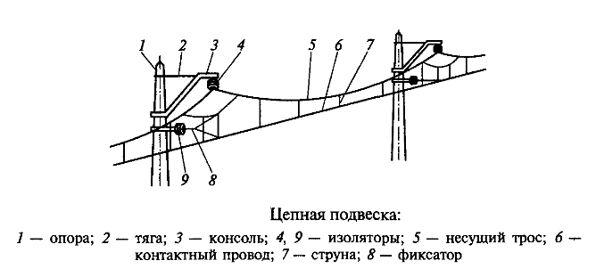
Рис. 8.4 Цепная контактная подвеска

При высокой скорости движения провисание контактного провода должно быть минимальным. Это обеспечивается конструкцией цепной подвески, в которой контактный провод между опорами подвешен не свободно, как в простой подвеске, а прикреплен к несущему тросу с помощью часто расположенных проволочных струн. Благодаря этому расстояние между поверхностью головки рельса и контактным проводом остается практически постоянным. Для цепной подвески в отличие от простой требуется меньше опор: они располагаются на расстоянии 70...75 м друг от друга.
В соответствии с ПТЭ высота контактного провода над поверхностью головки рельса на перегонах и станциях должна составлять не менее 5750 мм, а на переездах — 6000...6800 мм.
В горизонтальной плоскости контактный провод расположен зигзагообразно относительно оси пути с отклонением у каждой опоры на ±300 мм. Благодаря этому обеспечиваются его ветроустойчивость и равномерное изнашивание контактных пластин токоприемников.
Контактный провод изготавливают из твердотянутой электролитической меди. Он может иметь площадь сечения 85, 100 или 150 мм2. Наиболее распространены медные фасонные (МФ) провода. Для увеличения срока службы контактных проводов используют различные технические решения (сухая графитовая смазка медных накладок на полозе токоприемника и др.), снижающие их износ.
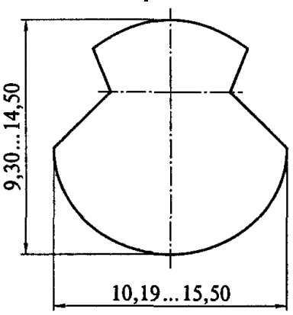  Рис. 8.5 Профиль контактного провода МФ | На строящихся магистральных железных дорогах применяют металлические (высотой до 15 м и более) и железобетонные (до 15,6 м) опоры контактной сети. Расстояние от оси крайнего пути до внутреннего края опор на прямых участках должно составлять не менее 3100 мм. На существующих линиях, оборудованных контактной сетью, и в особых случаях на электрифицируемых линиях допускается сокращение указанного расстояния до 2450 мм — на станциях и до 2750 мм — на перегонах.
Схема оснащения контактными проводами станционных путей зависит от их назначения и типа станции. Над стрелочными переводами контактная сеть имеет так называемые воздушные стрелки, образуемые пересечением двух контактных подвесок.
Надежное электроснабжение подвижного состава и безопасность работников, обслуживающих контактную сеть, обеспечиваются, в частности, ее секционированием (делением на отдельные участки) с помощью воздушных промежутков, нейтральных вставок (изолирующих соединений), а также секционных и врезных изоляторов.
Нейтральные вставки представляют собой несколько последовательно включенных воздушных промежутков, исключающих кратковременное электрическое соединение смежных секций контактной сети токоприемниками электрического подвижного состава в процессе его движения. Применение нейтральных вставок обязательно на участках переменного трехфазного тока с питанием секций от разных фаз.
Перегоны и промежуточные станции, а на крупных станциях группы электрифицированных путей выделяются в отдельные секции. Соединение или разъединение секций осуществляется посредством секционных разъединителей, размещаемых на опорах контактной сети.

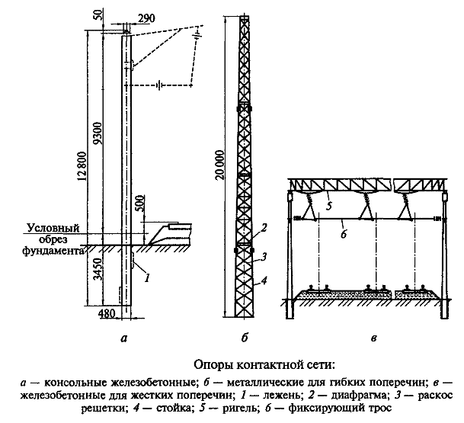
Рис. 8.6 Опоры контактной сети

8.4. Электропитание устройств автоматики

Электропитание устройств автоматики на перегонах осуществляется от высоковольтно-сигнальных линий сигнализации, централизации и блокировки (ВЛ-СЦБ), сооружаемых вдоль путей. Высоковольтные линии выполняются трехфазными трехпроводными, с изолированной нейтралью, напряжением 6 или 10 кВ. Выбор напряжения высоковольтной линии определяется величиной мощности, которую необходимо передать по линии, расстоянием между пунктами питания, напряжением на шинах распределительных устройств подстанций и напряжением линий автоблокировки на смежных участках дороги[,].

Источниками питания ВЛ-СЦБ являются тяговые и специальные трансформаторные подстанции, сооружаемые для питания линий автоблокировки и линий продольного электроснабжения. На тяговых и трансформаторных подстанциях предусмотрены резервные электростанции, предназначенные для обеспечения электроэнергией устройств СЦБ при полном отключении энергосистемами постоянных источников электропитания [].
Электроэнергия от ВЛ-СЦБ потребителям передается через понижающие линейные питающие трансформаторы типа ОМ – силовые однофазные двухобмоточные трансформаторы с естественно-масляным охлаждением [Error: Reference source not found,Error: Reference source not found]. Для сигнальных точек автоблокировки используются трансформаторы ОМ-0.63 и ОМ-1.25, для устройств автоматической переездной сигнализации, линейного пункта по обнаружению нагретых букс (КТСМ) а также промежуточных (малых) станций – ОМ-4 или ОМ-10.
Электропитание станционных устройств автоматики осуществляется, в основном, централизованно с поста электрической централизации.

8.5. Порядок выполнения работы

1) изучить системы электроснабжения электрифицированной железной дороги;

2) оформить отчет в соответствии с требованиями стандарта предприятия СТП ОмГУПС 1.2-2005 г.;

3) ответить на контрольные вопросы.

8.6. Содержание отчета

1) Титульный лист.

2) Цель работы.

3) Краткие теоретические сведения.

4) Принципиальная схема электроснабжения электрифицированной железной дороги

5) Индивидуальное задание (по заданию преподавателя, табл. 8.1).

6) Ответы на контрольные вопросы.

8.7. Контрольные вопросы

- Каковы достоинства и недостатки электрификации участка железной дороги на постоянном и переменном токе?
- Что означает марка трансформатора ОМ-1,25/10-0,23?
- В чем преимущество цепного типа подвески контактного провода?
- Какое отклонение напряжения допускается в контактной сети?
- Зачем нужны нейтральные вставки в контактной сети?

Таблица 6.3 – Варианты индивидуальных заданий
Вариант | Чертеж
1 | Одинарная цепная подвеска
2 | Двойная цепная подвеска
3 | Тройная цепная подвеска
4 | Металлическая и железобетонная опора КС
5 | Двойная цепная подвеска
6 | Одинарная цепная подвеска
7 | Тройная цепная подвеска
8 | Металлическая и железобетонная опора КС
9 | Двойная цепная подвеска
10 | Одинарная цепная подвеска

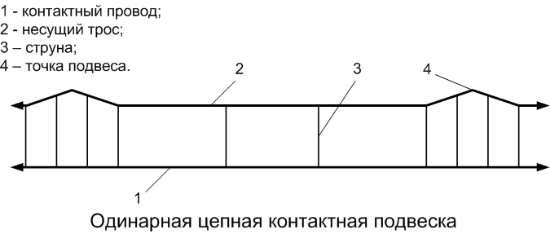
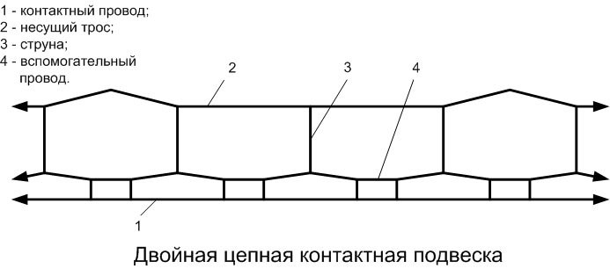
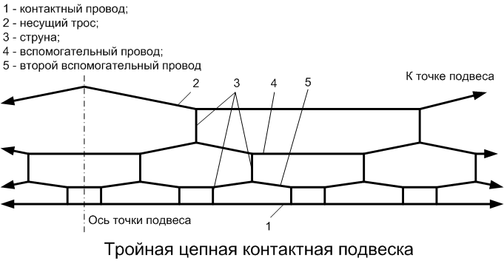

1. Маслов Г. П. Электроснабжение железных дорог: Конспект лекций. Часть 1/ Г. П. Маслов, Г. С. Магай, О. А. Сидоров; Омский гос. ун-т путей сообщения. Омск, 2006. 48 с.
2. Марквардт К. Г. Электроснабжение электрифицированных железных дорог / К. Г. Марквардт. М.: Транспорт, 1982. 528 с.
. Герман Л.А., Векслер М.И., Шелом И.А. Устройства и линии электроснабжения автоблокировки. М.: Транспорт, 1987. – 192 с.
. Герман Л.А., Калинин А.Л. Электроснабжение автоблокировки и электрической централизации. М.: Транспорт, 1974. – 168 с
. Инструкция по техническому обслуживанию и ремонту устройств электроснабжения сигнализации, централизации и связи на федеральном железнодорожном транспорте (ЦЭ-881). М.: Трансиздат, 2002. – 40 с.

